Kousek po Cvikovce

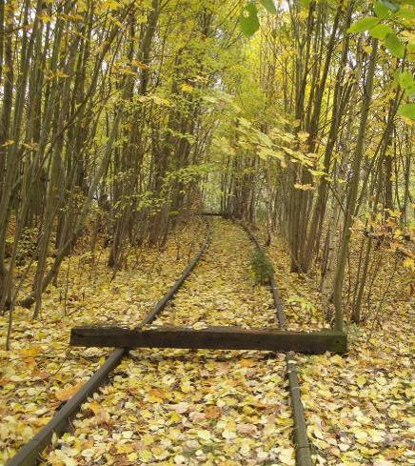
(Cvikovská kolej opouštěla žst. Svor elegantním obloukem)

Vaistauer Martin
XII/2015
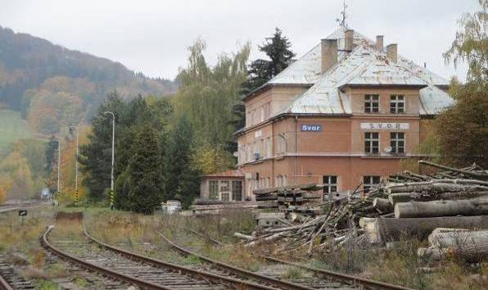

Železniční stanice Svor (445 m) stala se v září roku 1886 odbočnou stanicí krátké místní dráhy (4.5 km) běžící do tehdy průmyslového městečka Cvikova. Cvikovští obyvatelé, kteří 20 let předtím novou/hlavní železnou dráhu (Bakov nad Jizerou - Rumburk) na svém katastru zpátečnicky odmítli, byli tímto pokrokovým počinem dodatečně moderně spojeni s okolním průmyslovým světem. „Obdobnou prvotně-odmítavou cestou šli původně kupř. i konšelé středočeských Benátek nad Jizerou…“ K ukončení osobního provozu na dráze do Cvikova došlo v květnu 1973. Poslední nákladní vlak mezi Cvikovem a Svorem projel v květnu 1977.
Fotografie zachycuje již opuštěných kolejí cvikovské lokálky. V těchto místech dříve postávaly nákladní a osobní vlaky směřující do/z Cvikova (od roku 1905 až do/z Jablonného v Podještědí (17 km)).
Už jen nezvyklá mohutnost staniční budovy tiše vypráví o bývalém značném hospodářském významu svorské železniční stanice (něm. Röhrsdorf) pro tamní příhraniční kraj. Bohužel, dřívější důležitost podhorské dopravny přežívá již jen ve vzpomínkách nepočetných pamětníků, či na stránkách nemnohé odborné literatury. Pulsující život zdejší stanici (a bývalý podlužický žel. uzlík) již téměř opustil. V letošním roce došlo dokonce k uzavření zdejší skromné nádražní restaurace…

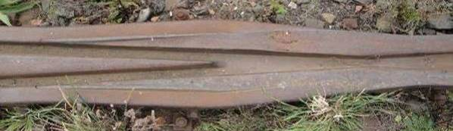

Poměrně opotřebované/projeté srdce výhybky (dnes označena číslem 7; poblíže výkolejka číslo 4) bývalého cvikovského kolejiště taktéž něco málo vypovídá o dřívějším čilém dopravním ruchu na tamní lokální koleji. Do žst. Cvikov (tato byla později – konk. od roku 1905 - dokonce záměrně vybavena vhodným jeřábem) bývaly dříve sváženy četné mlýnské kameny, které byly předtím pracně vysekány v areálu nedaleké zříceniny gotického hradu Milštejna. „Milštejn (okr. Česká Lípa) – zbytky hradu ve výrazné poloze na torzu výrazného hřebene tvořeného prokřemenělým pískovcem, severně od Nového Boru. Lom pokračoval ve své činnosti i po zániku hradu, posléze vstoupil i do jeho areálu, a do roku 1910 odtěžil většinu hradní plochy“ Je tak téměř jisté, že nezanedbatelná část velmi kvalitních průmyslových pískovcových kamenů (v dobách největší slávy bylo v tamním lomu vysekáno na 600 mlýnských kamenů za rok) – mající svůj původ v násilně zanikajících ruinách starého berkovského panského sídla – zamířila „do světa“ právě i přes tuto výhybku.

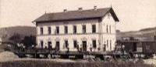
(Cvikovské nádraží – stará fotografie)

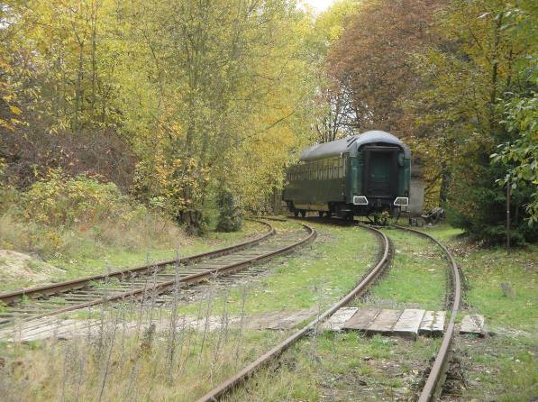

Důvěrně známý nostalgický pohled na bývalé cvikovské zhlaví žst. Svor dostál od minulé návštěvy drobné změny… Kamsi se totiž vytratil ruční plošinový drážní vozík, který byl jistý čas odstaven (a navíc pevně připoután řetězem) na levé koleji. Cvikovská lokálka zde pozvolna opouštěla - levotočivým klesajícím obloukem - areál žst. Svor (445 m), aby po cca 4.5 km dosáhla žst. Cvikov (356 m). Velké převýšení (89 m) počáteční a koncové stanice se snažili projektanti dráhy zmírnit několika táááhlými oblouky… I tak se pohybovalo průměrné klesání koleje cvikovské dráhy kolem úctyhodné hodnoty 20 %o.
Na snímku zachycený prastarý osobní vagon (dle výrobního štítku průmyslový produkt někde z počátků bývalé NDR) stal se již nedílnou součástí svorského drážního koloritu. Podle dále neověřeného vyprávění je historický vagon údajně soukromým vlastnictvím – a slouží jako netradiční rekreační zázemí…

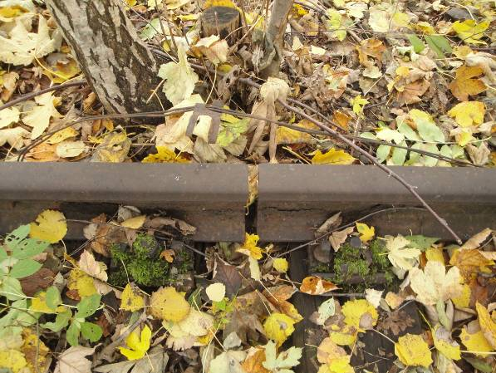

Jeden z přežívajících kolejnicových styků bývalé cvikovské traťové koleje. Dle omšelých výrobních značek pochází dané kolejnice až někde z 50. let minulého století. Zaznamenaný kolejnicový styk dostál oproti minulé návštěvě taktéž drobné vypovídací ztráty - minulostí se stala nevelká pružná vložka, která byla ještě nedávno vložena do dilatační spáry mezi kolejnicemi. Hlavy pozvolna korodujících kolejnic nenesou výraznější stopy opotřebení (minimální otřep). Je tak možné, že zachycené kolejnice aktivně sloužily svému účelu již pouze nedlouhý čas před zrušením pozvolna upadající místní dráhy – tzv. Cvikovky.

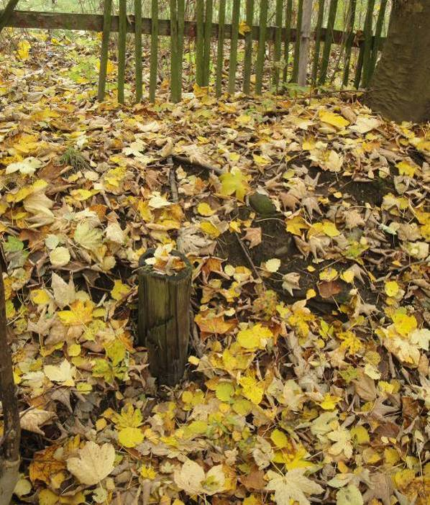

Podél zrušeného úseku klikatící se cvikovské koleje nechají se stále snadno dohledat desítky trouchnivějících pahýlů po odstraněných dřevěných sloupech tlf. vedení. Tlf. vedení bylo vztyčeno na levé straně drážního tělesa. Dle stop byly již nepotřebné stožáry jednoduše pokáceny motorovou pilou…

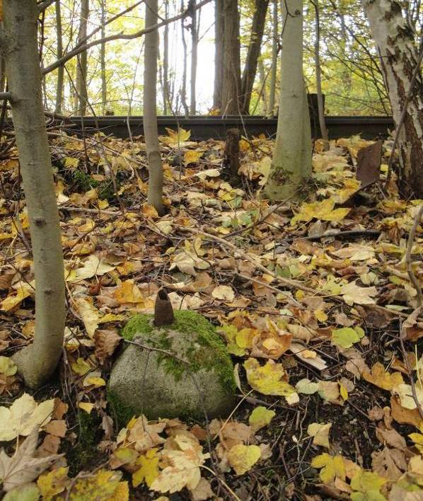

V terénu nelze opomenout ani přetrvávající přítomnost několika desítek betonových patek – pamětníků drátovodu. Na rozdíl od striktně uspořádaných pahýlů sloupů bývalého tlf. vedení lze zapomenuté betonové patky dohledat pohozené na obou stranách bývalého cvikovského drážního tělesa.

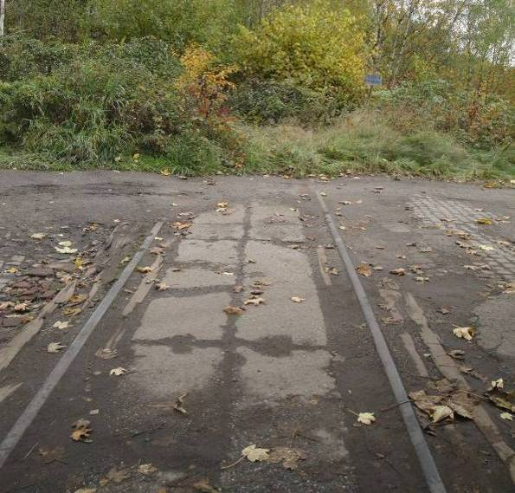

Dnes již zapomenutý starý přejezd býval v minulosti důležitým křížením životem pulzující lužické císařské silnice (v provozu od roku 1843) a frekventované lokální dráhy (zvláště čilý ruch panoval – a to až do zrušení zdejší trati - v drážním úseku Svor – Cvikov). Pár kroků za přejezdem definitivně končí staré kolejnice, o několik metrů později zaniká též samotné drážní těleso…

Blížící se kulaté cvikovské výročí: - v září příštího roku uplyne již 130. let od chvíle, kdy na koleji mezi Svorem a Cvikovem zahoukal první pravidelný vlak…

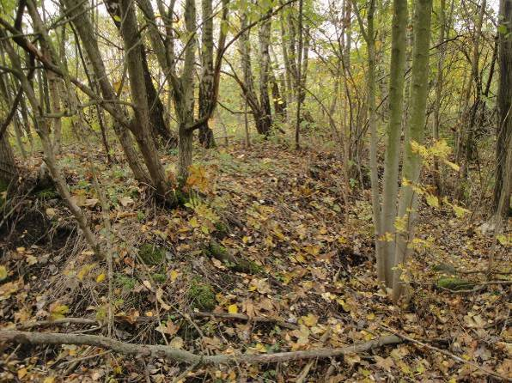

Poslední decimetry již více než 40 let opuštěného drážního tělesa za žst. Svor. Na jeho vrcholu stále spočívá alespoň kamenné kolejové lože. Pár kroků pod zachyceným železničním náspem již začínají strmější svahy významného novodobého svorského silničního zářezu. „Můžeme jen laicky zalitovat, že novou silnici třebas návazně nepřeklenul – obdobně jako se tomu stalo u nedalekého frekventovaného drážního úseku Nový Bor – Svor (080) – nějaký ten mladší železniční mostík…“

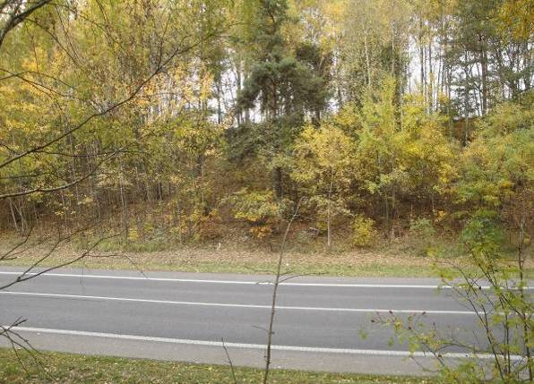

Zachycený mohutný silniční zářez (po jednom tělese zde prochází hlavní komunikace I/9 a I/13) byl nejvýznamnějším technickým hybatelem zániku lokální dráhy Svor – Cvikov – (Jablonné v Podještědí). Pro případného poutníka po cvikovské koleji může tento znamenat relativně závažnou překážku… Značně silná frekvence projíždějících vozidel dokáže přecházejícího chodce pozdržet i několik minut. Někde v těchto místech měla cvikovská dráha za sebou prvních cca 250 m.
„Osobně do dnešních dnů trochu tápu (staré hektometry již vzaly za své) ohledně pomyslného km „0“ cvikovské lokálky. Vzali stavitelé zdejší tratě jako výchozí bod své nové dráhy osu nádražní budovy ve Svoru (kupř. jako je tomu ve Skalsku pro trať do Lomnice nad Popelkou) - nebo se kilometráž počítala někde od její první výhybky (kupř. jako je tomu v Železném Brodě pro trať do Tanvaldu)…? Kdož ví? Osobně se prozatím přikláním spíše k ose tamní nádražní budovy…“

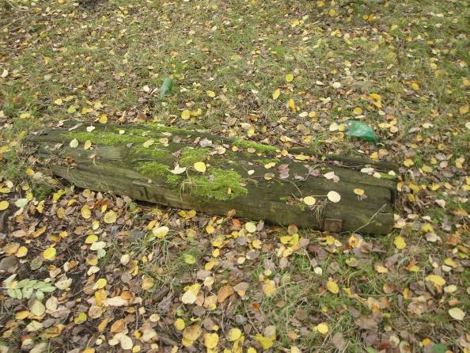

Po tělese zrušené lokální dráhy - běžící do malebného podlužického Cvikova - procházel jsem již během svého života několikráte. Přesto jsem si tohoto jedinečného starého železničního prvku (cca km 0.35) povšiml až nyní. „Díky letošnímu horkému a suchému létu byl travní porost na zdejší pastvině velmi nízký… V minulosti tento vzácně dochovaný pamětník cvikovské koleje ležel dovedně ukryt ve vysoké trávě, obklopen povětšinou odpočívajícími kravami - či alespoň jejich četnými výměšky.“ Jedná se o dva poničené – mechem značně obrostlé - dřevěné pražce, které k sobě byly pevně připoutány třemi mohutnými kovovými svorníky. Pražce byly původně umístěny v místě kolejnicového styku. Vzácně zachovaným kovovým pamětníkem zůstává masivní podkladnice (tato se dokonce může pochlubit i náhodně přeživším masivním šroubem, který původně spolupřidržoval kolejnici). Těla letitých pražců však již, bohužel, nenesou na svém povrchu informačně cenné pražcové hřeby…

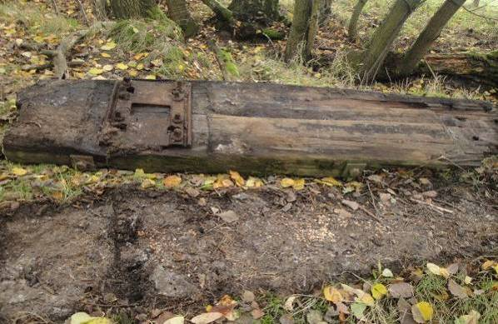
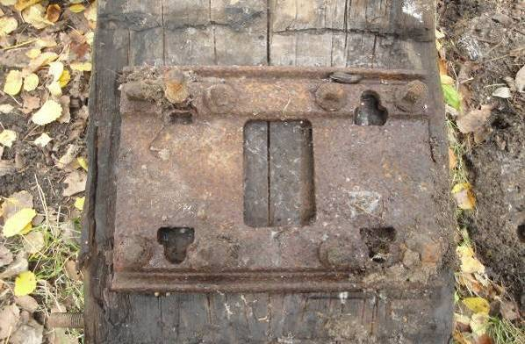

Prostě, nádhera…! A velká radost pro nálezce ☺!

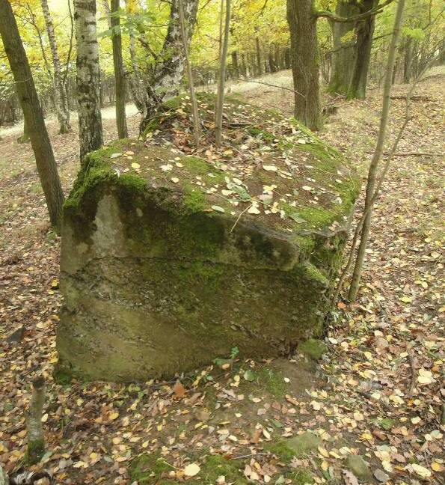

Mírně nakloněná masivní betonová patka (km 0.452) je vytrvale přežívajícím pamětníkem původního vjezdového návěstidla. Na horním dílu patky je patrné jisté „omítnutí“ – tato část původně vyčnívala nad železniční násep. Hrubá část patky byla pevně zapuštěna v náspu. Téměř čtvercový vrchol patky má na svém vrcholu mělký obdélníkový zářez. Je možné, že se pod vrstvou letitého humusu mohou stále nacházet rzí poznamenané masivní kotvící šroubové tyče… „Příště motyčku s sebou… ☺“

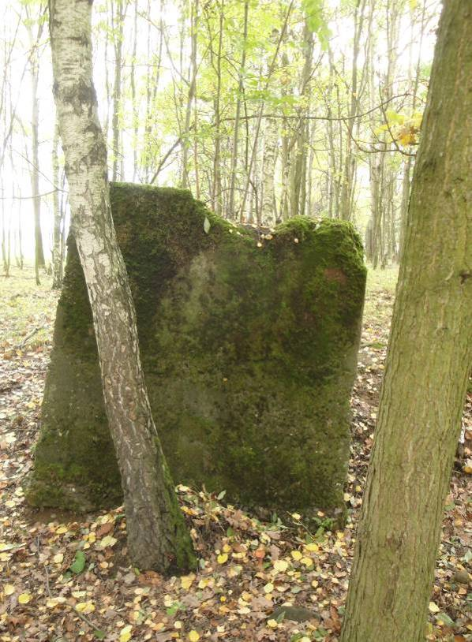

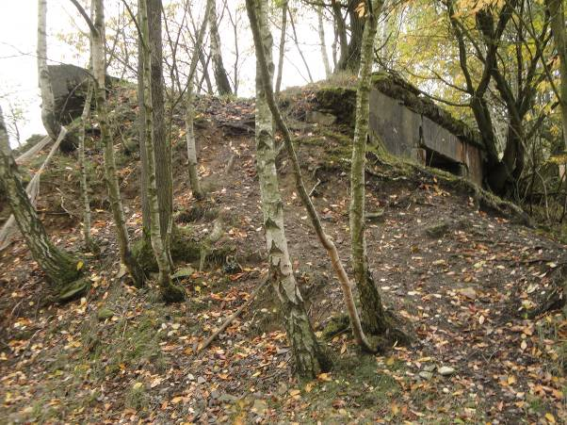

Na rozlehlé pastvině – konk. u starého železničního mostku (km 0.857) - definitivně skončila smutná destruktivní práce socialistických „budovatelů“. Dělníci po zániku cvikovské koleje začali s „úklidem“ jejího starého drážního tělesa – a to ve směru od žst. Svor…
Prostým výpočtem můžeme stanovit průměrné klesání koleje železničního úseku „žst. Svor (445 m) – mostík na pastvině (424 m)“ na cca 24 %o. Jak je patrno ze starých map, míval tento most svého „bratra“, který se nacházel vlastně nedaleko (km 0.515). Lokalizován byl pár desítek metrů před vjezdovým návěstidlem (viz. přežívající betonová patka), zlikvidován byl však již beze stopy. Oba mostíky zde plnily vlastně funkci jakýchsi podjezdů – umožňovaly především rozumné spojení obou částí vysokým drážním náspem rozdělené rozlehlé náhorní planiny.

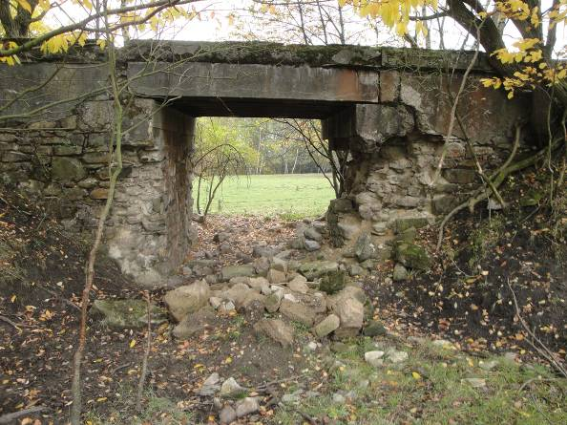

Pohled na dožívající železniční most - ze směru od majestátní hory Klíč. Průjezdní profil starého mostíku obnáší cca 3 x 3 m. Vozovka v podjezdu (420 m), kterým procházela prostá polní cesta (Feldweg), byla kdys údajně zpevněna pomocí masivních trámů (či pražců?). Zub času ukusuje si ze staré drážní stavby čím dále větší porce. Od minulé návštěvy došlo k další dílčí destrukci pravé stěny podjezdu… Místo pod starým mostem bývá dnes s oblibou využíváno především pasoucím se dobytkem - a to jako jistý přístřešek před nepříznivým počasím – především v horkých letních měsících…

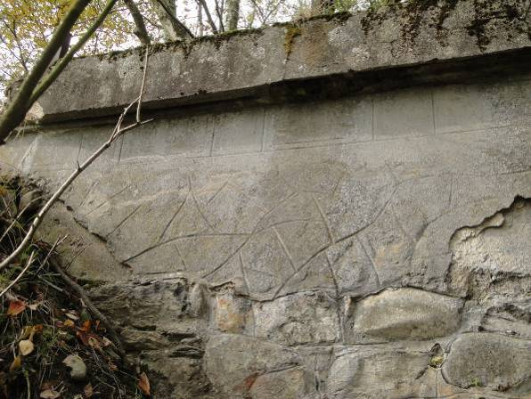

Kamenné zdivo železničního mostíku bylo původně celkem pečlivě omítnuto - a následně ozdobeno jednoduchými vrypy letmo imitujícími kamennou skladbu zdiva… Danou fotografii osobně vnímám jako setkání dvou časově rozličných „stavebních etap“…

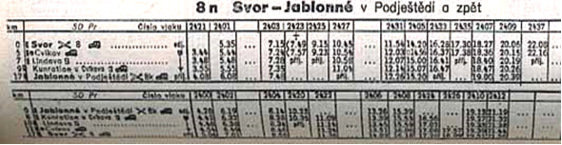
(Jízdní řád ČSD 1968–1969)

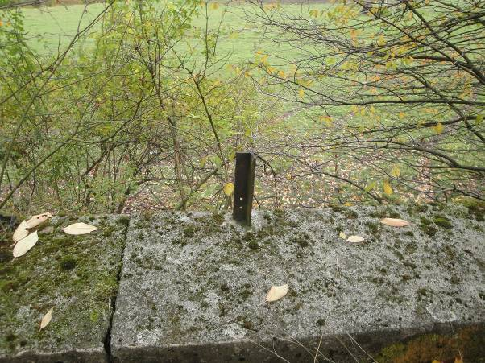

V mohutných kamenných blocích omšelého mostu jsou stále pevně ukotveny kovové – pozvolna korodující - díly bývalého dvoutyčového zábradlí (o původní celkové výšce cca 1.1 m). Ryze teoreticky nelze zcela vyloučit možnost, že v daných otvorech (průměr cca 6 mm) mohl být dříve pevně přichycen držák s kladkou (drátovod). Další dochované kovové pahýly - nacházející se vlevo i vpravo od zachyceného torza zábradlí - jsou v podstatě identické…

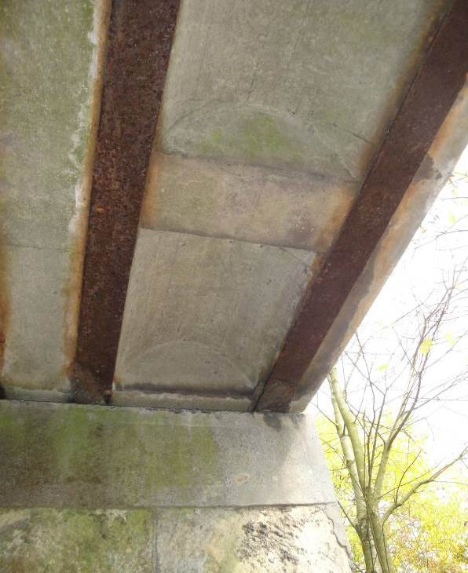

Pohled na nepoškozený betonový „strop“ podjezdu. Zachycená stěna (směr Svor) také prozatím nenese vážnější stopy poruch (vyjma jisté absence pojiva). Protilehlá stěna (směr Cvikov) však již vážně hrozí zřícením (viz. str. 16).

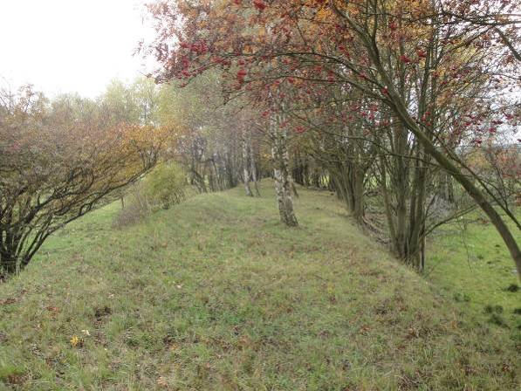

Za starým železničním mostkem je staré drážní těleso v podstatě neporušeno. V minulosti zde došlo pouze ke snesení starých kolejových polí. Možná též následně došlo (viz určité přežívající stopy v terénu) k určitému odbagrování kamenitého lože zrušené lokálky. Val je zde cca 4 m vysoký, plynule se však snižuje. Na levé straně náspu (v koruně cca 5 m širokého) nechá se snadno zaznamenat několik dalších pahýlů po snesených dřevěných sloupech tlf. vedení.

„Rozčilený cestující nadává kontrolorovi: „Tak vy chcete vidět mou jízdenku?! A na co vám to bude? Vždyť podle jízdního řádu jsem už tři hodiny doma!"

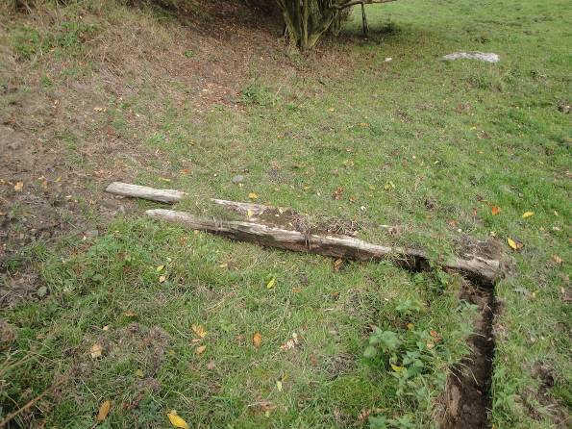

V aktuálně poměrně vyprahlé půdě podklíčovské pastviny nechal se dohledat i tento prastarý dřevěný pražec. Bohužel, ani na jeho značně narušeném těle nebyl již k nalezení informačně cenný pražcový hřeb.

Zdá se, že úsek Svor – Cvikov (cca 4.5 km) byl po celou dobu své nedlouhé existence osazen pouze dřevěnými pražci??? Tím se liší od navazujícího mladšího úseku Cvikov – Jablonné v Podještědí, který byl počátkem 70. let minulého století nákladně zrekonstruován – a osazen již betonovými pražci. „Zrekonstruovat – a zrušit… ☹“ Daný omlazený úsek byl pak několik navazujících let pragmaticky využíván – po oficiálním zrušení zdejší koleje v roce 1973 – alespoň jako vlečka pily ve Cvikově (vlečka byla zrušena až v květnu roku 1986).

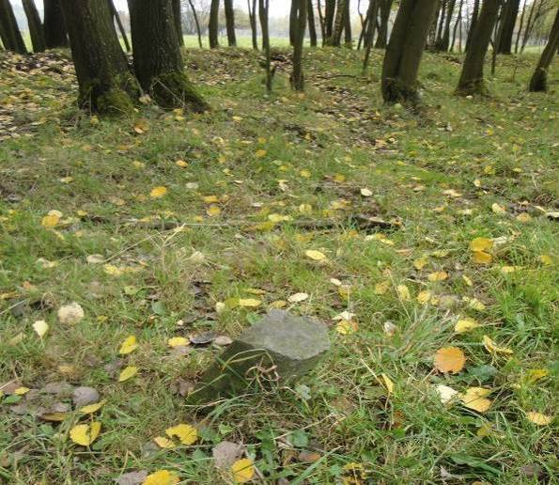

Bývalé cvikovské železniční těleso celkem pravidelně lemují desítky hrubých čedičových „patníků“. Osobně se dnes domnívám, že se jedná o bývalé jednoduché mezníky drážní společnosti – zde BNB (Česká severní dráha – „Královna českého severu“). „Koncese z 6. října 1865 zmocňovala koncesionáře ke stavbě a provozování celého souboru tratí. Především hlavní tratě, která měla odbočit od TKPE mezi Mladou Boleslaví a Bakovem nad Jizerou a vést přes Českou Lípu do Rumburku a k síti drah saských. Povoleny byly i odbočky: přes Benešov nad Ploučnicí do Podmokel, do Varnsdorfu a k labskému přístavišti v Děčíně.“

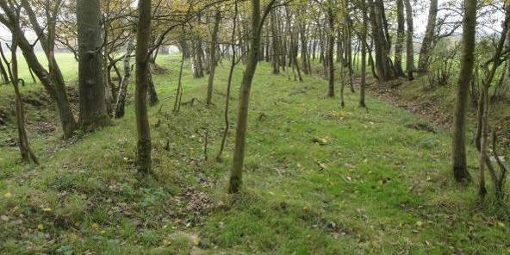

Drážní těleso od Svoru do Cvikova bylo vedeno ve vytrvalém spádu. Kolej byla na zdejší pastvině navíc vedena táhlým obloukem (pozvolné klesání - ubírání výšky). Někde v těchto místech se niveleta koleje pozvolna dostala na úroveň okolní pastviny. Zanedlouho se však lokální dráha začala nořit do hlubokého zářezu – nejmasivnější to umělé terénní stavby na celé stopě bývalé cvikovské lokálky. Na podzimní fotografii jsou velmi dobře patrné oba drážní příkopy + stále drobně vyvýšený úsek, na kterém původně spočíval železniční svršek.

„Osobní doprava na trati byla oproti jiným místním drahám poměrně hustější. Před prodloužením jezdily na trati Svor – Cvikov denně čtyři páry smíšených vlaků, po vybudování druhého úseku zpravidla jezdil stejný počet párů po celé trati, doplněný dalšími 2-3 páry v relaci Svor – Cvikov. Projetí celé trati trvalo smíšeným vlakům kolem jedné hodiny, osobní byly o něco rychlejší. V poválečném období se osobní doprava ještě rozšířila, celou trať zpravidla projíždělo 7 párů osobních vlaků, které doplňovalo dalších až pět párů v relaci Svor – Cvikov.“

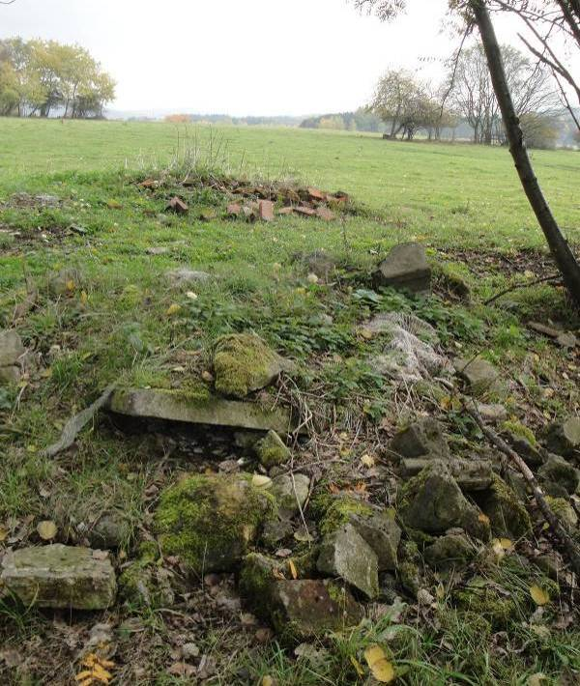

Na levém okraji bývalého drážního tělesa (zde cca km 1.1) nechají se dohledat tyto sutiny. Možná se jedná u rozvaliny nějaké té staré drážní stavbičky, možná je to jen pouhá mladší navážka se zdejší dráhou jinak nijak nesouvisející. „Kdož ví?“.

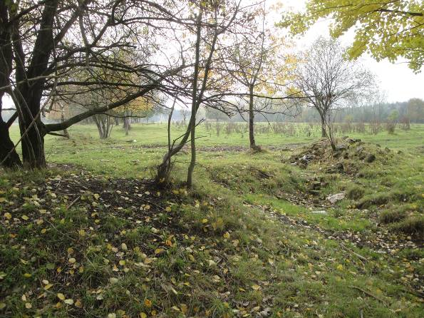

Na místě tohoto „železniční přejezdu“ (odhadem cca km 1.3) má - prozatím poslední -procházka po tělese staré zrušené dráhy do Cvikova nečekaně skončila… Na chronologicky poslední fotografii jsou stále poměrně slušně rozpoznatelné nejen příkopy - klikatící kolej kdys z obou stran obklopující -, ale i samotné drážní těleso…

Člověk však již nebývá v těchto místech příhodně skryt – a to ani starým železničním náspem, ani náletovou vegetací na něm úspěšně rostoucí. Neušel jsem tak jisté pozornosti nedaleko se pasoucího četného dobytka, který se rozhodl podívat se na osamělého vetřelce na své pastvině o něco blíže… „Nastal tak čas plánovaného urychleného ústupu – ve stejně dráždivé stopě – do výchozí žst. Svor ☺“

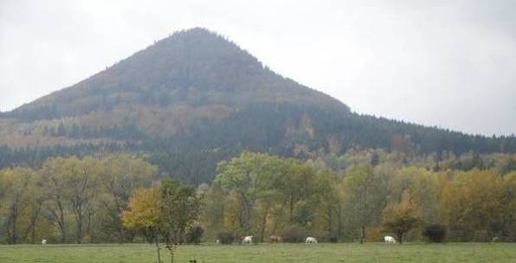

Někdejším cestujícím se z oken „cvikovského expresu“ otevíraly velmi příjemné výhledy na dominantní horu oblasti – Klíč (760 m)…

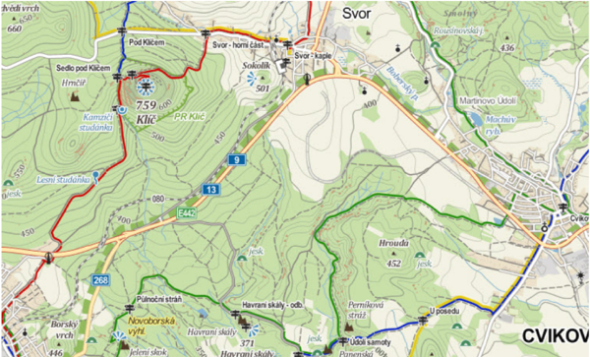
(Mapa Svorska s vyznačením popisovaného úseku)

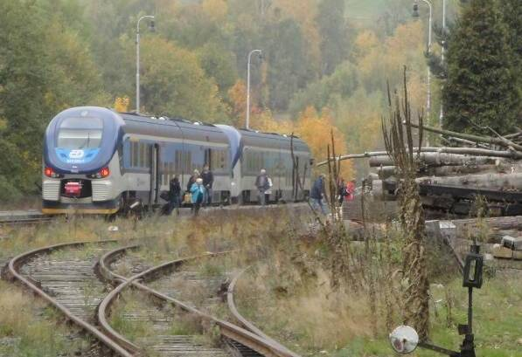

Poslední obrázek nechal by se nazvat ryze pragmaticky: „Setkání budoucnosti s minulostí“. Moderní souprava na pozadí již roky nepoužívaných kolejí bývalé cvikovské dráhy… V popředí stále funkční výhybka (číslo 4), další výhybka na sledované snesené trase ležela již na území bývalé žst. Cvikov…

Poděkování: - v neděli 29. listopadu 2015 přivítaly stránky www.kumburk.cz 74 000 čtenáře. Děkujeme!

Kousek po Cvikovce
Vaistauer Martin
bradlec@seznam.cz
XII/2015

☺ PŘEJEME PŘÍJEMNÉ PROŽITÍ VÁNOČNÍCH SVÁTKŮ + PF 2016! ☺

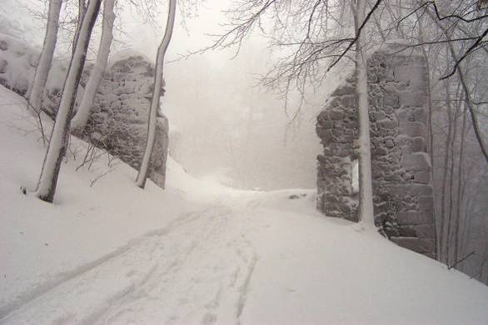

Durdík, T.: Ilustrovaná encyklopedie českých hradů: Praha, Libri, 2000, s. 363
Schreier, P.: Příběhy z dějin našich drah: Praha, Mladá fronta, 2009, s. 123
Jelen, M.: Zrušené železniční tratě v Čechách, na Moravě a ve Slezsku: Praha, Dokořán, 2009, s. 65

